Plantlijst 71-80 Bladeren van bomen

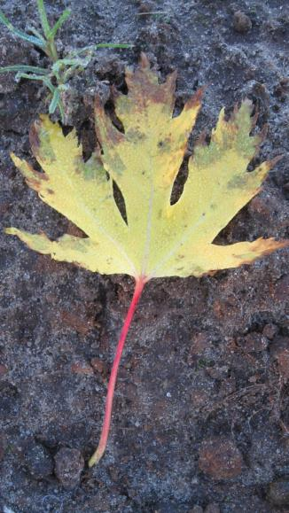

*Acer saccharinum, zilveresdoorn.*

**Inleiding**

Bomen zijn planten met 1 hoofdstam, in tegenstelling tot struiken, die van onderaan vertakken en geen doorgaande stam hebben. Het blad is kenmerkend voor de boom, elke soort heeft zijn eigen blad.

**Doel van de opdracht**

Leren herkennen van bomen aan hun blad. Je wordt je bewust van de -soms kleine- verschillen tussen bladeren van verschillende soorten bomen.

**Wat ga je doen?**

1. Je verzamelt de 10 bladeren van de lijst hieronder. Deze laat je plat opdrogen bijv. tussen een tijdschrift of krant, of je strijkt ze plat en droog met een strijkbout. Voor elk blad gebruik je een nieuw A4-tje.

2. Leg het gedroogde blad op een A4-tje. Teken met een zwarte stift de omtrek van het blad heel zorgvuldig na op een A4-tje. Let goed op de details zoals insnijdingen en de bladsteel.

3. Vervolgens plak je het blad op de andere kant van het A4-tje. Je noteert naast het blad de Latijnse en de Nederlandse naam van de boom.

**Inleveren en beoordeling**

Niet de A4-tjes aan elkaar of doe ze op volgorde in een mapje. Lever ze in op 17 november, het 4e uur. Vergeet niet je naam erop te zetten.

Deze opdracht wordt beoordeeld op de punten 1 tm 3 en het cijfer telt als toets voor plantlijst 71-80.

**Bijlage**

**Plantlijst 71-80 Bladeren van bomen (Park Kruserbrink)**

Deze opdracht en de foto’s van de bomen van deze lijst staat op het arrangement Plantenkennis, <https://maken.wikiwijs.nl/179461/Plantenkennis_niv__2_en_niv__3__2021_2022>

|  |  |  |  |
| --- | --- | --- | --- |
| **Nr** | **Latijnse naam** | **Nederlandse naam** | **Betekenis van de soortnaam** |
| 71 | Betula nigra | Zwarte berk | Zwart |
| 72 | Acer saccharinum | Zilveresdoorn | Suiker vloeiend |
| 73 | Liquidambar styracyflua | Amberboom | Storax vloeiend |
| 74 | Taxodium distichum | Moerascypres | Twee rijen |
| 75 | Metasequoia glyptostroboides | Chinese moerascypres | Ingekerfde kegelschub |
| 76 | Salix alba | Schietwilg, kraakwilg | Wit |
| 77 | Pterocarya fraxinifolia | Kaukasische vleugelnoot | Blad als van een es |
| 78 | Fraxinus excelsior | Es | Steeds hoger |
| 79 | Quercus cerris | Moseik | Een volk in Spanje |
| 80 | Acer campestre | Spaanse aak | Van het veld |